Vurdering av tilbakeføring

|  |  |
| --- | --- |
| Barnets navn: |  |
| Foreldrenes navn: |  |
| Fosterforeldrenes navn: |  |
| Kontaktpersonen navn: |  |
| Sted og dato: |  |
| Dato for neste vurdering: |  |

# Vurdering av tilbakeføring

Barneverntjenesten skal regelmessig og minst 1 gang per år, gjøre en helhetlig og systematisk *nåtidsvurdering* av tilbakeføring av omsorgsansvar og gjenforening av familier. Dette gjøres med utgangspunkt i modellen Barnets behov i sentrum (trekanten).

## § 5-7, 1. ledd. Oppheving av vedtak om omsorgsovertakelse.

Barneverns- og helsenemnda skal oppheve et vedtak om omsorgsovertakelse når det er overveiende sannsynlig at foreldrene kan gi barnet forsvarlig omsorg. Vedtaket kan likevel ikke oppheves dersom barnet er blitt så knyttet til mennesker og miljøet der det er, at flytting kan føre til alvorlige problemer for barnet.

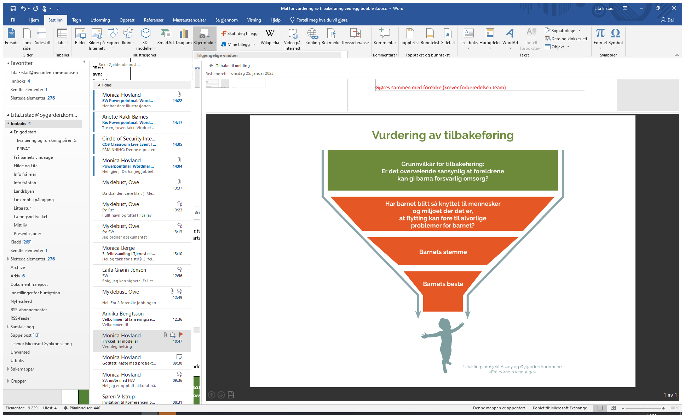

Modellen skal bidra til å sikre at alle vilkår er oppfylt før barneverntjenesten fremmer sak til barneverns- og helsenemnda om tilbakeføring etter omsorgsovertakelse.

Modellen svares ut gjennom å følge mal under:

|  |
| --- |
| **Er det overveiende sannsynlig at foreldrene  kan gi barna forsvarlig omsorg?** |
| 1. Forsvarlig omsorg:  *I vurderingen av begrepet "forsvarlig omsorg" inngår evnen til å dekke både praktisk og emosjonelle behov. Foreldrene må kunne ivareta de ytre rammene ved omsorgen som bolig, klær, mat, hygiene og oppfølging av barnehage/ skole og fritid, og barnets behov for stimulering og følelsesmessig kontakt og trygghet som det trenger etter sin alder og utvikling.* |
| Foreldrenes egenvurdering av forsvarlighet knytt til praktisk og emosjonell omsorg: |
|  |
| Barneverntjenestens vurdering av forsvarlighet knytt til praktisk og emosjonell omsorg: |
|  |
| 2. Overveiende sannsynlig:  *Det må vurderes om foreldrenes bedrede livssituasjon er tilstrekkelig stabil. Endringene må kunne vurderes som mer eller mindre varige, slik at ny omsorgsovertakelse anses lite sannsynlig. Det kreves her at det er mer enn alminnelig sannsynlighetsovervekt for at foreldrene kan gi barnet forsvarlig omsorg.* |
| Foreldrenes egenvurdering av sannsynlighet, kan mangler avhjelpes ved hjelpetiltak? |
|  |
| Barneverntjenestens vurdering av sannsynlighet, kan mangler avhjelpes ved hjelpetiltak?  - Skill fakta og vurdering |
|  |

|  |
| --- |
| **Har barnet blitt så knyttet til mennesker og miljøet der det er,  at flytting kan føre til alvorlige problemer for barnet?** |
| *Her er det tilknytning til fosterforeldrene og miljøet barnet bor i som er vurderingstema, ikke foreldrenes omsorgsevne. Det er konsekvensene av flytting som skal vurderes og det er alvorlige problemer som er lovens krav. Det innebærer at problemene for barnet skal være av en viss styrke og varighet, problemer som kan regnes forbigående er ikke tilstrekkelig for å hindre tilbakeføring.* |
| Foreldrenes vurdering av konsekvenser ved flytting: |
|  |
| Fosterforeldrenes uttalelse om konsekvensene ved flytting: |
|  |
| Innhent informasjon fra andre relevante involverte rundt barnet om konsekvensene ved flytting: |
|  |
| Barneverntjenesten vurdering om konsekvensene ved flytting: |
|  |

|  |
| --- |
| **Barnets stemme** |
| *Alle barn som er i stand til å danne seg egne meninger, skal informeres og gis anledning til å uttale seg før det tas avgjørelser i spørsmål om tilbakeføring. Barns stemme formidles både verbalt, nonverbalt, direkte og indirekte. Barnet må få hjelp til å få forståelse for helheten i situasjonen for å kunne danne sin egen mening (hensyn til alder og modenhet).*  *Barn over 15 år har egne partsrettigheter og kan selv kreve at det fremmes sak om at omsorgen oppheves.* |
| Barnets mening i forhold til spørsmål om tilbakeføring: |
|  |
| Foreldrenes forståelse og vurdering av barnets mening i forhold til spørsmål om tilbakeføring: |
|  |
| Fosterforeldrenes forståelse og vurdering av barnets mening i forhold til spørsmål om tilbakeføring: |
|  |
| Barneverntjenestens vekting og vurdering av barnets mening i forhold til spørsmål om tilbakeføring: |
|  |

|  |
| --- |
| **Vurdering av barnets beste** |
| *Barnets beste består av to komponenter som må vektes i forhold til hverandre.*  *- Retten til å høre til sin biologiske familie og bevare familiebåndene*  *- Barnets krav til vern om sin helse og utvikling*  *Utgangspunktet i barnevernsretten er at det er barnets beste å vokse opp hos sine foreldre, og at det å vokse opp i egen familie har en egenverdi. Gjenforening med foreldrene anses å være til barnets beste, så lenge ikke skadevirkningene ved flytting er alvorlige og langvarige.*  *Dette betyr at barnet skal gjenforenes med sine foreldre når omsorgen foreldrene gir er forsvarlig, selv om man vurderer at omsorgen barnet ville få om det bodde videre i fosterhjemmet ville være kvalitativt bedre enn hos foreldrene.* |
| Trekk sammen vurderingene gjort over og ta stilling til om det er til det beste for barnet at gjenforening og flytting finner sted nå.  Vis vurderingen og vektingen i spørsmål om gjenforening. |
|  |
| Barneverntjenestens innstilling:  Vilkår for opphevelse vurderes ikke oppfylt, barnet blir boende i fosterhjem.  Barneverntjenesten fremmer sak om tilbakeføring jfr. Bvl § 5-7.  Barneverntjenesten vurderer at målsetting om gjenforening er forlatt. |
|  |